TISKOVÁ ZPRÁVA
Praha, 20. června 2018
Rybářství Třeboň je Gentlemanskou firmou 2018
Rybářství Třeboň získalo Zvláštní cenu TPA Gentlemanská firma roku 2018. Výkonný výbor Gentlemanské firmy se na vítězi shodl téměř jednomyslně. Ocenil zejména péči o historický odkaz oboru, rozvoj a angažovanost v regionu, podporu vzdělávání, vědy a výzkumu i důraz na ochranu životního prostředí. Předání ocenění proběhlo 13. června 2018 ve Španělském sále Pražského hradu v rámci vyhlášení výsledků žebříčku 100 nejvýznamnějších firem ČR, který sestavuje Sdružení CZECH TOP 100.
Na ocenění Gentlemanská firma v letošním roce aspirovalo 12 společností, které byly nominovány z řad členů Výkonného výboru Gentlemanské firmy, ale také veřejností. Do užšího výběru se dostaly společnosti: PLEAS a.s., Rehabilitační ústav Kladruby, SEMIX PLUSO a Rybářství Třeboň a.s. Do všech těchto společností se vydala část členů Výkonného výboru a osobně se mohli seznámit s provozem společností a principy přesahujícími jejich podnikatelsko-ekonomické aktivity.
Společnost Rybářství Třeboň a.s., si porotu získala zejména udržováním tradice a historie rybníkářství a cechu rybářského, podporou regionu a rozvojem vzdělávání přímou spoluprací se Střední školou rybářskou a vodohospodářskou Jakuba Krčína v Třeboni i Fakultou rybářství a ochrany vody Jihočeské univerzity v Českých Budějovicích. V oblasti péče o životní prostředí se firma soustředí na snižování dopadu hospodaření na krajinu investicemi do obnovy rybníků nebo na zadržování vody v krajině a ochranu obyvatelstva před povodněmi. Rybářství Třeboň také podporuje Mezinárodní hudební festival klasické hudby v Třeboni – Třeboňská nokturna – a každoročně organizuje Rybářské slavnosti či výlov rybníka Rožmberk. Významnou měrou udržuje národní kulturní památky – Rožmberskou rybniční soustavu i umělý vodní kanál Zlatá stoka.
„Rozhodování o Gentlemanské firmě je rok od roku těžší a těžší, i když se nám letos podařilo shodnout se na vítězi víceméně jednohlasně. Historie i okolí třeboňských rybníků jsou krásné samy o sobě, ale bez péče a ochrany by se neobešly. Rybářství Třeboň udržuje tradici, ale zároveň podporuje modernizaci a výzkum nových technologií důležitých pro udržitelný chod či ochranu životního prostředí. Dále oceňujeme jejich úzkou spolupráci při vzdělávání nových odborníků a podporu kultury i turismu v regionu,“ říká o vítězi Rostislav Kuneš, generální ředitel TPA.
Výkonný výbor Gentlemanské firmy je složen ze zástupců poradenské společnosti TPA, Jany Vítkové a Rostislava Kuneše, zástupců Českého klubu Fair Play, Fóra Dárců, Společnosti pro etiku v podnikání, Etiky a podnikání České společnosti pro jakost, České manažerské asociace, Generálního finančního ředitelství ČR, Ministerstva životního prostředí ČR, Bisnode a.s. a Sdružení CZECH TOP 100.

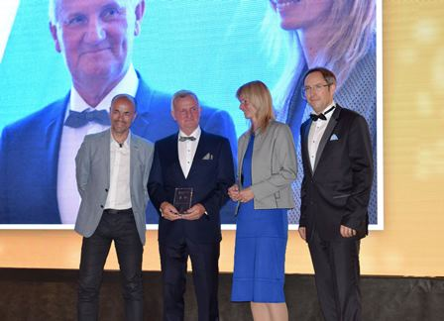

Ocenění Gentlemanská firma roku 2018 převzal Jan Hůda, předseda představenstva Rybářství Třeboň (druhý zleva) z rukou Radka Jaroše, českého horolezec, Heleny Sukové, bývalé profesionální tenistky, a Jiřího Hlaváče, partnera TPA

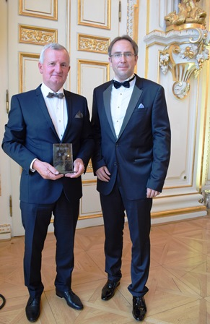

Jan Hůda, předseda představenstva Rybářství Třeboň, s Jiřím Hlaváčem, partnerem TPA

Pro více informací kontaktujte:
Marcela Štefcová
Crest Communications, a.s.
Ostrovní 126/30
110 00 Praha 1
gsm: + 420 731 613 669
www.crestcom.cz
e-mail: marcela.stefcova@crestcom.cz

Informace pro editory:

Zvláštní cena TPA Gentlemanská firma roku oceňuje již od roku 2014 společnosti, které při svých úspěšných ekonomických aktivitách ctí principy etiky, společenské odpovědnosti, podpory rozvoje vědy a výzkumu, ekologie a dlouhodobé udržitelnosti podnikání i péče o vlastní zaměstnance podporou jejich kulturních, sportovních a vzdělávacích aktivit. Cena Gentlemanská firma roku se udílí v rámci vyhlášení výsledků žebříčku 100 nejvýznamnějších firem ČR, který sestavuje Sdružení CZECH TOP 100.

Skupina TPA Group poskytuje v České republice své služby od roku 1993 a působí celkem v jedenácti zemích střední a jihovýchodní Evropy. Poskytuje služby zejména z oblasti daňového poradenství a auditu. Zaměřuje se především na korporátní klienty podnikající na mezinárodní úrovni v oblasti střední a jihovýchodní Evropy. Skupina TPA Group je nezávislým členem aliance Baker Tilly Europe Alliance, jejímiž dalšími členy je celosvětová poradenská síť Baker Tilly International
a samostatný člen Baker Tilly International, Baker Tilly v Německu. Díky členství v Baker Tilly Europe Allience nabízí skupina TPA Group svým klientům služby globální sítě Baker Tilly International, která patří do první desítky celosvětových poradenských sítí.

